KULTURNI CENTER KAMNITNIK

 Društvo upokojencev Škofja Loka

VABILO
Pred praznikom kulture vas v torek, 27. januarja 2026 ob 17.00 uri vabimo v prostore Društva upokojencev Škofja Loka na predstavitev nove knjige Marije Krajnik: Reka So(u)ra mi je povedala.
Njena četrta knjiga je multidisciplinarna, osnovni del je zgodovinski in obravnava škofa Abrahama in Brižinske spomenike. Preko literature, svoje družine in narave jo sklene z etruščanskimi bajankami. Zanimiva knjiga, tudi z nekaj provokativnimi elementi.
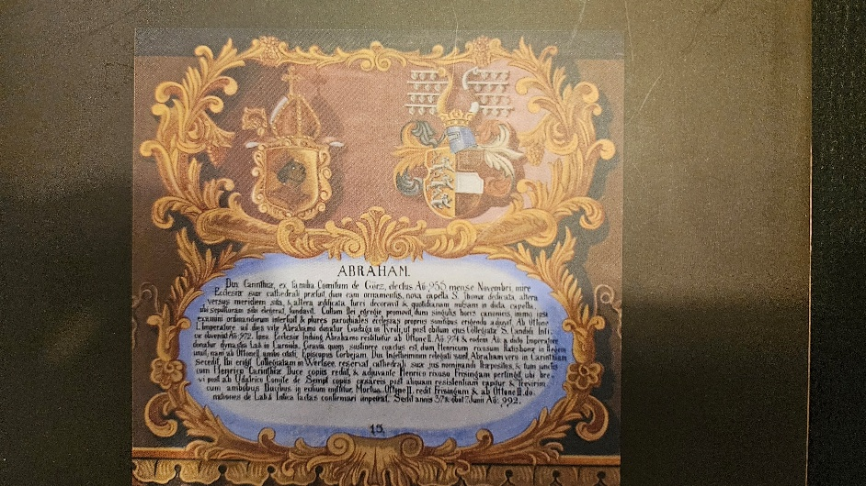

Vabljeni !
Miha Ješe
Predsednik DU Škofja Loka

